学生工作简报
学生处编 （第48期） 2019年9月15日
浓情关院 新生团圆
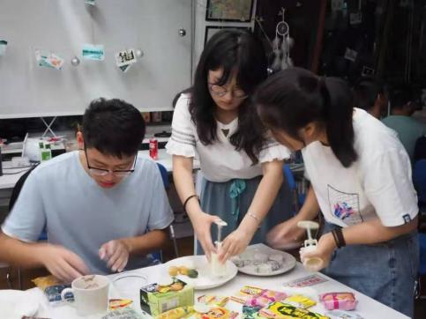
为了更好的帮助2019级新生适应大学生活、感受中秋节的节日气氛，创客空间与校学生会生活部于9.15（星期五）晚上18：00-21：30在创客空间举办了一年一度的中秋主题活动，把相聚的美好、分享的快乐带给每位同学。这天我们精心准备了丰富的活动，为各位同学传送节日的丝丝暖意，让同学们体验不一样的中秋佳节。
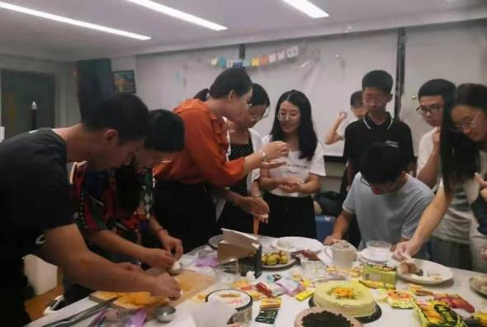
此次活动得到了同学们的大力支持，全校各个年级尤其是大一新生们都积极报名参加。本次活动我们主要准备了两种点心的DIY制作，分别是冰皮月饼和雪媚娘，大家从揉面、制作冰皮再到最后的压膜一步步有条不紊的进行。同学们将自己亲手制作的月饼带上自己的祝福，互相赠送，整个创客空间洋溢着大家庭的的温馨与快乐！更值得一提的是本次活动我们还邀请了研究生师兄师姐们与我们一起参与了亲手做月饼等活动，使他们在关院感受到了节日的氛围，感受到我校师生间的友好和温情。
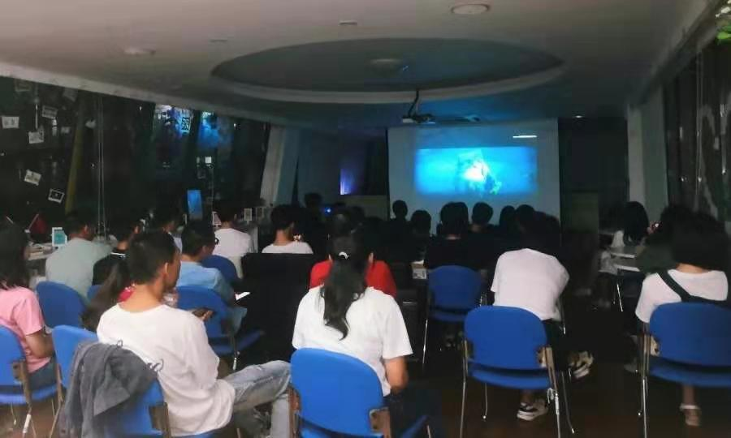
我们还放映了电影——《哪吒之魔童降世》。本片故事流畅角色生动，以脍炙人口的大闹陈塘关故事为基础，笑料与热血并存，更符合当下文化价值。同时主角哪吒天生怀有赤诚之心，不为命运所屈服，用一股不信命的态度打破命运的枷锁，为自己正名，弘扬了中国传统不屈不挠永不言弃的精神。
“路从今夜白，月是故乡明”尽管同学们不能在中秋佳节与家人们团圆，但他们在上海海关学院这个大家庭中度过了一个难忘的中秋节。整个中秋活动在轻松愉快的氛围中取得了圆满的成功。

